「固定污染源有害空氣污染物排放標準」
風險管理計畫審查指引

行政院環境保護署
110年7月
      - 辦理依據：本作業指引適用於直轄市、縣（市）主管機關依「固定污染源有害空氣污染物排放標準」（以下簡稱有害標準）第十條規定，審查風險管理計畫作業之參考。
      - 審查流程說明
- 公私場所申請風險管理計畫應提供資料
公私場所申請風險管理計畫，應檢具風險管理計畫及相關附件，包含風險管理計畫原始電子檔（WORD檔、PDF檔）、風險管理計畫書面資料、管道及周界檢測報告，改善前後之模式模擬之輸入檔、輸出檔及氣象資料。
- 檢核申請資料完整性
直轄市、縣（市）主管機關依附件一檢核公私場所提報資料是否完整。經檢核結果認定仍需補充資料或修正者，通知公私場所補充及修正。
- 審查風險管理計畫
          - 書面審查：由直轄市、縣（市）主管機關及審查小組（直轄市、縣（市）主管機關視需求邀請專家學者參與，組成審查小組）依附件二所列重點，審查書面資料內容。
          - 現勘及審查會議：完成書面審查後，視個案需求由直轄市、縣（市）主管機關及審查小組，辦理現勘審查會議，並依附件二所列重點進行審查，以確認現場實際狀況。
      - 直轄市、縣（市）主管機關作成審查結論，審查結論樣態如下：
        - 核定通過。
        - 不予核定並駁回申請。
        - 繼續審查：審查仍有待釐清事項，由公私場所修正風險管理計畫，補正資料後提送直轄市、縣（市）主管機關續審。
      - 審查與核定作業程序辦理期限：
        - 直轄市、縣（市）主管機關收到風險管理計畫60日內完成審查或通知公私場所修正，修正期間不納入計算。
        - 直轄市、縣（市）主管機關通知公私場所修正或補充風險管理計畫，總補正日數不得超過180日，總補正次數不得超過3次，屆滿仍不合規定者，應駁回其申請。
前兩項因情況特殊，需較長時間辦理者，得具名理由通知或申請延長期限。

「固定污染源有害空氣污染物排放標準」風險管理計畫書審查作業流程圖
一、適用第八條之公私場所
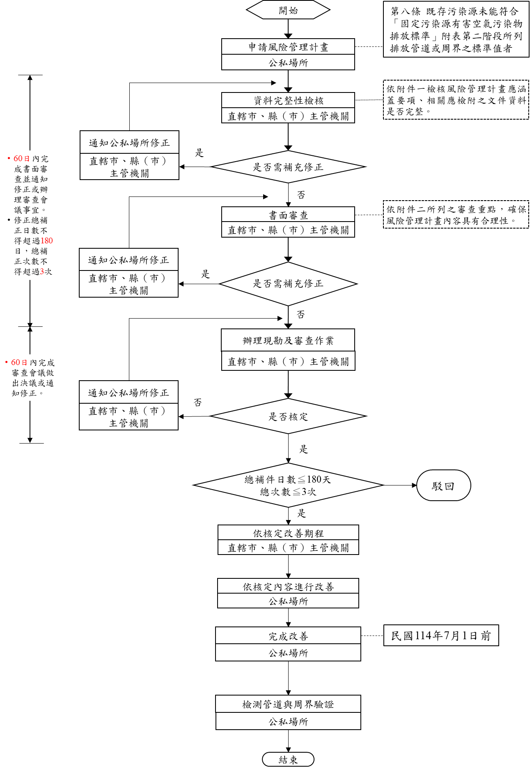

二、適用第九條之公私場所
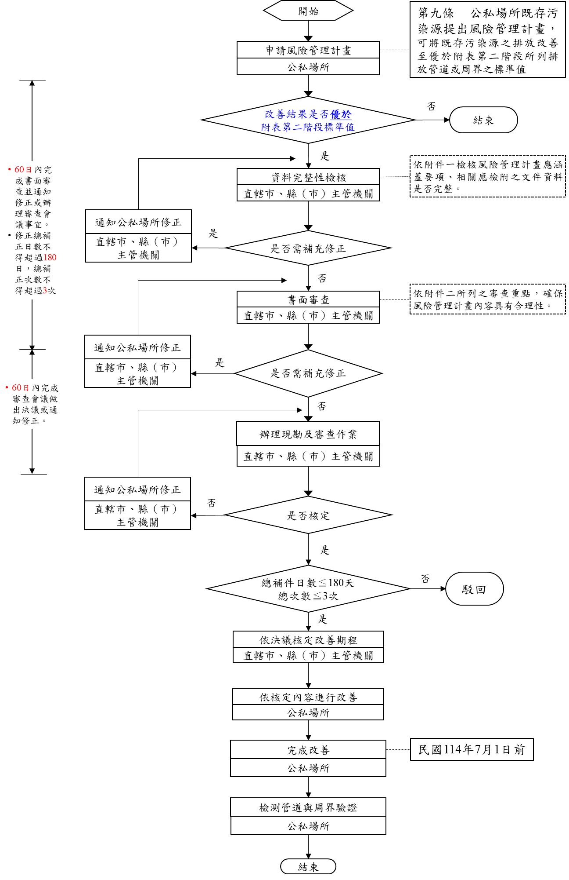

附件一、風險管理計畫資料完整性及行政程序檢核表
風險管理計畫資料完整性檢核表
第一部分、基本資料
1.公私場所： | 2.計畫版本：
3.聯絡人： | 4.聯絡電話：
5.提送日期： 年 月 日 | 6.收件日期： 年 月 日

第二部分、確認提送資料
確認風險管理計畫提送資料項目
檢核項目
- 風險管理計畫檢核表
- 風險管理計畫原始電子檔(WORD檔)及PDF檔
- 風險管理計畫書面資料1份
- 模式模擬輸入檔、輸出檔及氣象檔
檢核結果
- 資料完整
- 缺少任一項函文通知公私場所補件。

第三部分、檢核資料完整性
檢核風險管理計畫章節/內容

項目 | 內容 | 檢核結果
一、減量措施彙整摘要表 | 改善前後管道及周界標準之法規符合度 | □有 □無
一、減量措施彙整摘要表 | 改善前後健康風險評估結果 | □有 □無
二、基本資料 | 公司基本資料 | □有 □無
二、基本資料 | 製程資料 | □有 □無
二、基本資料 | 原物料、燃料資料 | □有 □無
二、基本資料 | 產品資料 | □有 □無
二、基本資料 | 控制技術水準現況 | □有 □無
三、有害空氣污染物種及其排放量資料 | 目標有害空氣污染物種 | □有 □無
三、有害空氣污染物種及其排放量資料 | 各排放源之有害空氣污染物排放量 | □有 □無
三、有害空氣污染物種及其排放量資料 | 有害空氣污染物排放量計算過程說明 | □有 □無
四、既有法規符合度及健康風險評估作業 | 模擬參數資料 | □有 □無
四、既有法規符合度及健康風險評估作業 | 環境濃度結果 | □有 □無
四、既有法規符合度及健康風險評估作業 | 健康風險評估結果 | □有 □無
四、既有法規符合度及健康風險評估作業 | 管道及周界標準之法規符合度 | □有 □無
四、既有法規符合度及健康風險評估作業 | 管道排放標準計算過程說明 | □有 □無  □不適用
五、主要風險來源及減量措施規畫 | 減量重要排放源及物種 | □有 □無
五、主要風險來源及減量措施規畫 | 未來規劃減量措施 | □有 □無
六、減量措施之排放減量及執行期程 | 減量措施之削減量 | □有 □無
六、減量措施之排放減量及執行期程 | 削減量計算過程說明 | □有 □無
六、減量措施之排放減量及執行期程 | 減量措施之投資成本以及單位減量成本(每減量1公噸污染物之成本) | □有 □無
六、減量措施之排放減量及執行期程 | 計畫執行設定進度項目 | □有 □無
六、減量措施之排放減量及執行期程 | 計畫執行設定各工項時間點以及完成日期 | □有 □無
七、改善後法規符合度及健康風險評估作業 | 改善後模擬參數資料 | □有 □無
七、改善後法規符合度及健康風險評估作業 | 改善後環境濃度結果 | □有 □無
七、改善後法規符合度及健康風險評估作業 | 改善後健康風險評估結果 | □有 □無
七、改善後法規符合度及健康風險評估作業 | 改善後管道及周界標準之法規符合度 | □有 □無
七、改善後法規符合度及健康風險評估作業 | 改善後管道推估值計算過程說明 | □有 □無
七、改善後法規符合度及健康風險評估作業 | 改善後周界推估值計算過程說明 | □有 □無
資料完整性檢核結果
□ 資料完整，進行下階段現勘或審查作業。
□ 欠缺部分資料，但不影響風險管理計畫實質內容，請公私場所資料補正並同時辦理書面審核。
□ 欠缺資料應請公私場所補正。

附件二、風險管理計畫審查表
風險管理計畫審查表
第一部分、基本資料
1.直轄市、縣（巿）名稱：
2.計畫版本：
3.直轄市、縣（巿）承辦人員：
4.聯絡電話：
5.提送日期： 年 月 日

第二部分、審查項目
針對風險管理計畫內容是否符合以下原則及項目進行審查，確保內容具合理性。
          - 減量措施可行性及合理性：因應達成「固定污染源有害空氣污染物排放標準」第二階段管道及周界標準所採行之減量措施內容，應有排放減量潛勢、技術、成本及時間可行性，且清楚說明減量措施執行方式、削減量。
          - 法規符合度：公私場所改善後可符合或優於「固定污染源有害空氣污染物排放標準」第二階段周界及管道標準值。

章節 | 內容
第一章  基本資料及排放現況 | - 確認公私場所基本資料正確性，包括製程、原物料、燃料、產品及控制技術水準。  - 參考製程物種對應表，確認風險管理計畫書所列有害空氣污染物種正確性。
第二章  既有法規符合度及  健康風險評估 | - 排放量資料：確認排放率(g/s)計算過程正確性。  - 模擬所需參數：確認管道參數、逸散源參數與受體及氣象參數正確性，相關參數蒐集可參考固定源HAP健康危害影響評估系統指引手冊。  - 最大落地濃度結果：公私場所提供模式模擬之輸入檔、輸出檔，確認所輸入參數以及最大年均值落地濃度以及最大小時值落地濃度正確性。  - 確認公私場所提供管道檢測及周界之檢測報告，與風險管理計畫書內容相同，數據正確性。  - 確認管道標準依本法第四條計算過程正確性。
第三章  主要風險來源及  減量措施規劃 | - 減量措施之執行期程是否於114年7月1日前完成。  - 減量措施規畫合理性及可行性。  - 減量措施之削減量計算是否合理正確。  - 減量措施時程規畫可行性。
第四章  改善後法規符合度及  健康風險評估 | - 排放量資料：確認改善後排放率(g/s)計算過程正確性。  - 模擬所需參數：確認管道參數、逸散源參數與受體及氣象參數假設是否合理，相關參數蒐集可參考固定源HAP健康危害影響評估系統指引手冊。最大落地濃度結果：公私場所提供改善後模式模擬之輸入檔、輸出檔，確認所輸入參數以及最大年均值落地濃度以及最大小時值落地濃度正確性。  - 確認公私場所提供管道及周界之推估值計算過程正確性，且可符合第二階段管道/周界標準值。

